APELLIDOS Y NOMBRE:

NOTA:

PARTE PRACTICA
- Crear un Shell Script de nombre “examen.bash” que ejecute las siguientes acciones:
(vale 3,5 puntos):

-----El programa tiene que mostrara el siguiente menú de inicio.
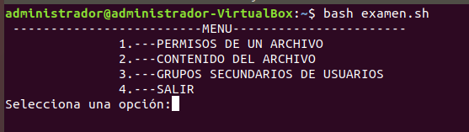

En el caso de que el usuario introduzca un valor distinto de 1,2,3,4 el mensaje que mostraremos será: “No has introducido una opción válida” y retorna a visualizar el menú anterior.
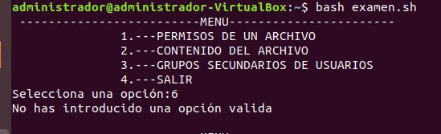

-----Cuando el usuario introduzca la opción 1.

- Se presenta el siguiente mensaje al usuario:

“INTRODUCE EL NOMBRE DE UN ARCHIVO:”
El usuario tiene que proporcionar un nombre de archivo: Tabla.bash
- Si el archivo (Tabla.bash) no existe, presenta un mensaje que diga “Archivo inexistente y vuelve a mostrar el menú.
- Si el archivo si existe el script debe analizar los permisos del archivo, relativos al grupo y presentará los mensajes de acuerdo con los permisos que tenga el archivo:

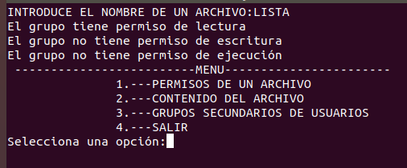

Pues al hacer un ls -l analizamos los permisos solo del grupo, y si tiene lectura, escritura o ejecución.
Si no tiene permisos de lectura, escritura o ejecución indicamos:” El grupo no tiene permiso de lectura, escritura o ejecución.
Si hay algún error en los permisos “Error de permisos”
Después vuelves a mostrar el menú.

-----Cuando el usuario introduzca la opción 2.
- Presenta el siguiente mensaje al usuario:

“INTRIDUCE ARCHIVO A VISUALIZAR:”
El usuario tiene que proporcionar un nombre de archivo ejemplo: examen.bash
- Si el archivo no existe, presenta un mensaje que diga “Archivo inexistente y vuelve a mostrar el menú.
- Si el archivo si existe el script debe mostrar el contenido del archivo, y después volver a mostrar el menú.


-----Cuando el usuario introduzca la opción 3.

- Se presenta el siguiente mensaje al usuario:

“USUARIO PARA BUSCAR SUS GRUPOS:”
Tenemos que proporcionar un nombre de usuario, y se validará la existencia en el sistema del usuario. En caso de que el usuario si exista en el sistema, nos listará los grupos a los que pertenece ese usuario. Vamos a considerar que el grupo principal de cada usuario se llama igual que el usuario
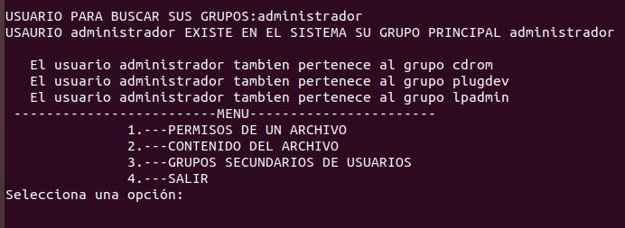
En caso de que el usuario si exista en el sistema, pero no pertenezca a otros grupos, solo nos dirá el grupo principal del usuario y retorna a visualizar el menú.
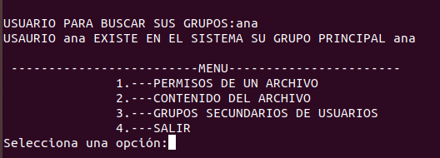
En caso negativo nos mostrara un mensaje diciendo “Este usuario no pertenece al sistema” y retorna a visualizar el menú.

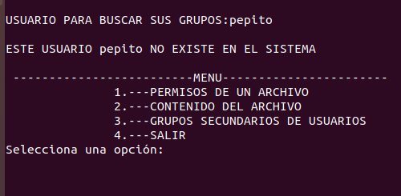

-----Cuando el usuario introduzca la opción 4.
Termina el script.

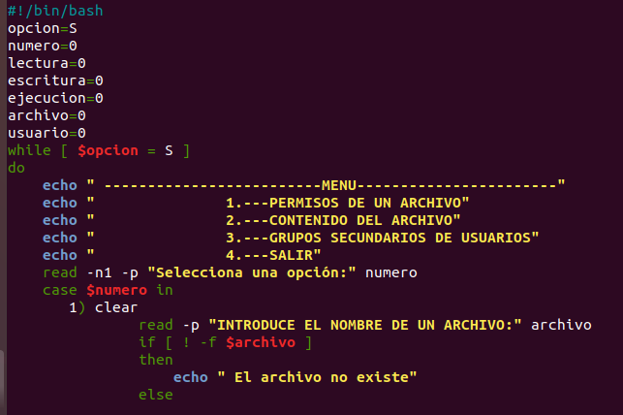

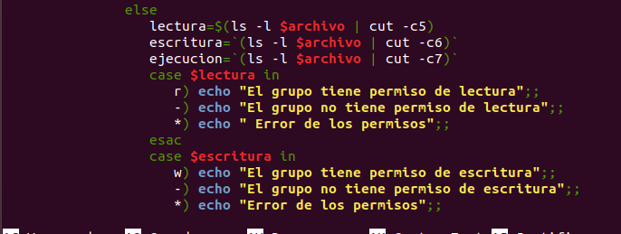

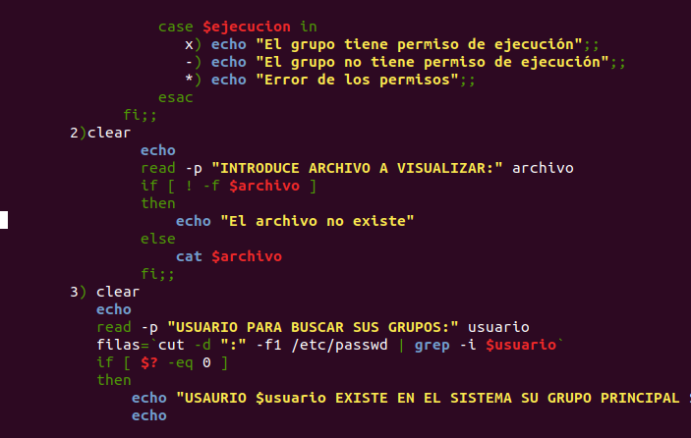
Echo “Usuario $usuario existe en el sistema su grupo principal es $usuario”

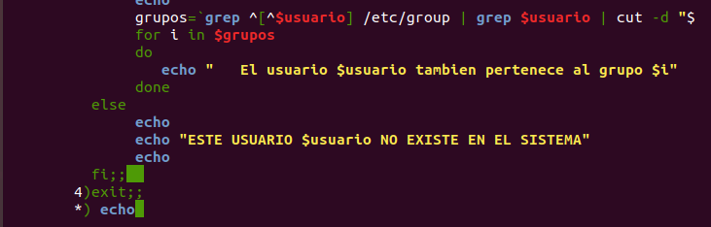
La fila primera no se muestra de forma completa, aquí pongo la fila completa.
Grupos=`grep ^[^$usuario] /etc/group | grep $usuario | cut -d “:” -f 1`
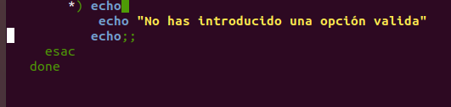

- Crea un Shell Script llamado factorial.sh que muestre en pantalla el resultado del factorial de los números introducido como parámetro o argumento. (vale 2 puntos)

El factorial de un numero ejemplo 4! = 4*3*2*1= 24
4! = 4*3*2=24

Visualizar el resultado igual que el ejemplo siguiente:
Cuando no se le pasan parámetros aparece el siguiente mensaje:
“Error necesito que introduzcas parámetros” y termina el script
Cuando se le pasan parámetros, nos muestra el factorial de los números pasados como argumento.
Solo podemos hacer el factorial de los números comprendidos entre 1 y 9.
Cualquier otro valor pasado como parámetro no se halla el factorial y se muestra el mensaje “El parámetro ‘valor del parámetro’ no es un valor correcto”

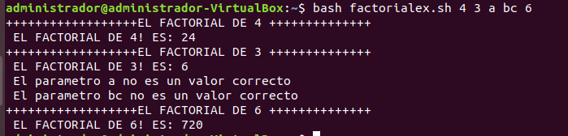

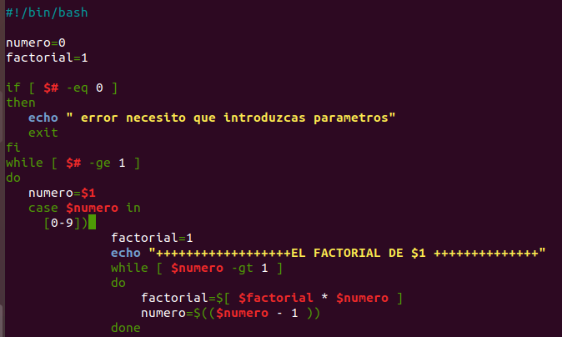


- Puesto en examen.
Crea un Shell script que pasándole un número indeterminado de parámetros ( que son usuarios del sistema) nos muestre los grupos a los que pertenece cada usuario. Recibirá un parámetro, el usuario en cuestión. Validará la existencia en el sistema del usuario. En caso afirmativo nos listará los grupos a los que pertenece ese usuario.
En caso negativo nos mostrara un mensaje diciendo “Este usuario no pertenece al sistema”.
En caso de que no se le pasen parámetros el script mostrara un mensaje “No me has pasado parámetros” y termina.

Consideramos que el nombre del usuario y el nombre del grupo no tienen por qué ser iguales.

Fichero /etc/group
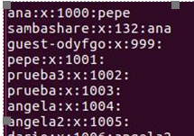

La salida por pantalla será como muestra la imagen.
